附件2：指导教师团队
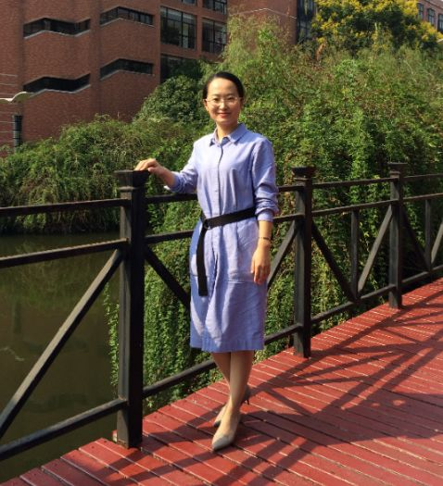
申琳
竞赛总教练。副教授，华东师范大学经济学博士，研究方向为国际金融、货币理论与货币政策，论文发表于《世界经济》、《财贸经济》等期刊，曾指导学生获得金融创新大赛一等奖。
电话：15869019655


薛文忠
竞赛管理员。毕业于东北财经大学金融学专业，经济学博士，主要研究方向为公司金融与资本市场、货币理论与政策。
电话：15757170003


李淑锦
具有扎实的金融与数理基础，擅长量化投资策略分析，在风险管理方面经验丰富，有指导大赛的经历。
电话：18868185818，邮箱：jslsj@163.com

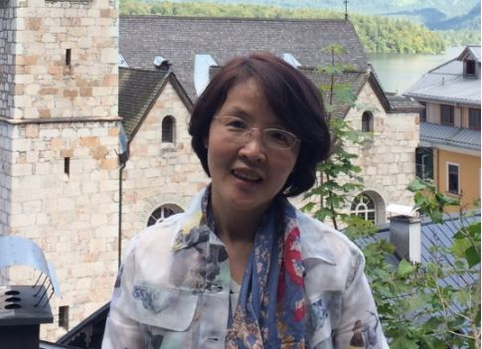
田穗
主要从事证券投资、投资组合的教学与研究。指导学生参加金融创新大赛成绩斐然，带队获得一、二、三等奖。
电话：13093796494

金辉
副教授，硕士生导师。2006年3月博士毕业于日本筑波大学，2012年8月-2013年2月美国CUNY-巴鲁克学院金融系访问学者。主要从事金融工程、风险管理和跨国投资等领域的研究。
电话13857178585，邮箱：jinhui@hdu.edu.cn

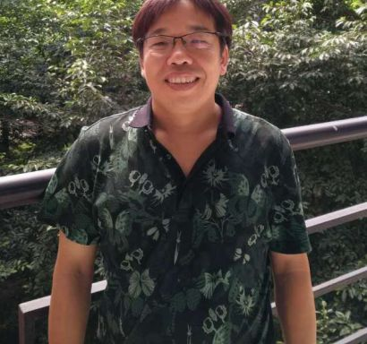
袁桂秋
理论经济博士后，专研证券投资与公司金融，讲授证券投资课程，指导金融创新大赛成绩突出。
电话：13588458938
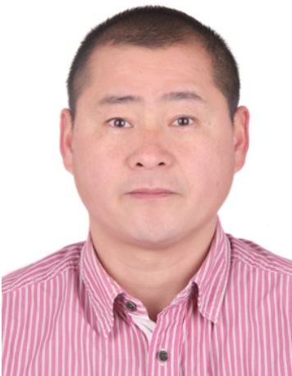
刘凡永
博士，主讲金融软件分析及运用、金融风险管理、国际投资等课程，熟悉MATLAB编程在金融投资方面的应用。
电话：13616550891，邮箱：Lfy_fy@163.com

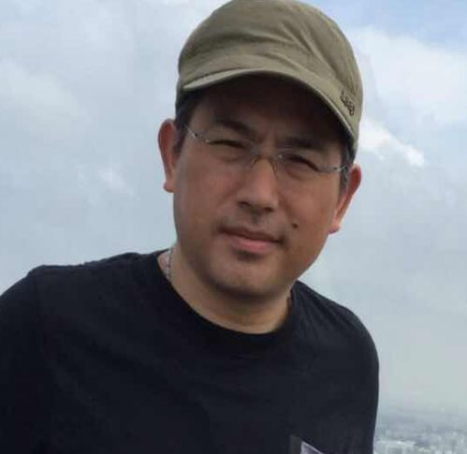
丁胜
博士，金融系教师，承担证券投资类课程教学多年。在历届金融创新大赛比赛中，其指导的团队多次获得一、二、三等奖。
电话：13819166040

吴英姿
博士，讲师。在国内外公开发表论文10篇，主持省部级、厅局级等课题6项，出版专著1部，指导学生竞赛奖项2项。
电话：18930188039，邮箱：wyz@hdu.edu.cn


郭金秀
博士，从事金融学、行为金融学教学与科研，主持完成省部级课题多项，发表论文多篇。
电话：15658169867，邮箱：guojinxiu@hdu.edu.cn
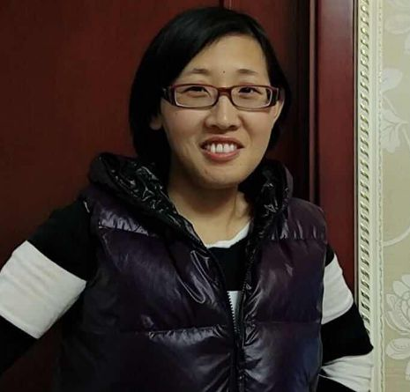
修凤丽
留德博士，主讲《保险学》、《互联网金融》等课程，主张学生学习要走出课堂，学以致用，不断实践、为将来加分。
电话：15306551929，邮箱：fxiu0929@126.com

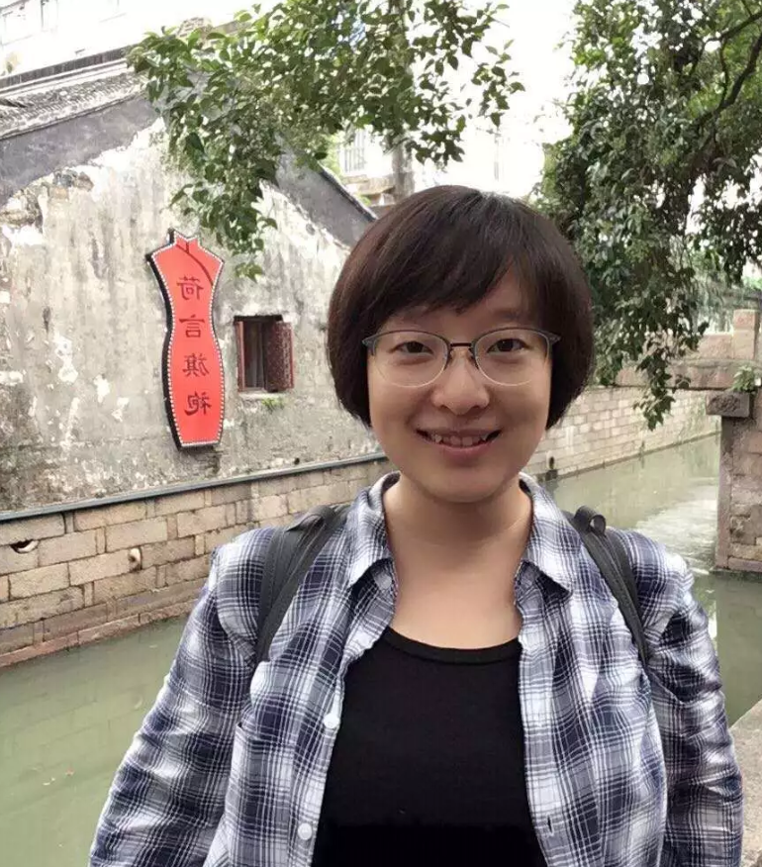
高蓉
研究方向为资产定价、实证金融和数据科学应用。发表期刊论文6篇，出版学术著作8部。
电话：15669905682
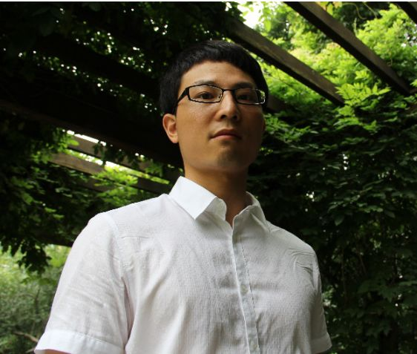
李甫伟
研究领域为公司金融与数据挖掘，希望能与对量化金融有兴趣的同学共同学习与提高。电话：13758195364，邮箱：li_fuwei@vip.163.com

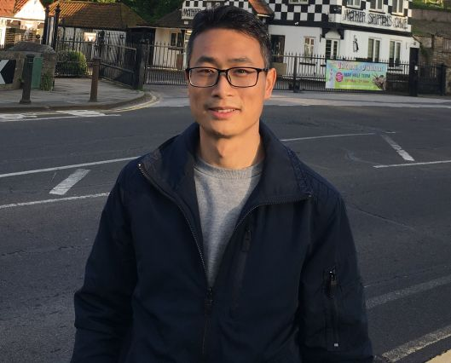
胡文彬
研究方向为金融衍生品定价和信用风险管理。有指导相关金融竞赛经验，熟悉各种编程语言，在SSCI/SCI期刊上发表论文多篇。
电话13588746123，邮箱：hwbgood@126.com

胡从一
英国卡迪夫大学经济学博士。现阶段主要研究方向为：开放经济条件下的货币政策、汇率预测、中国利率市场改革、银企信贷关系等。
电话：17682306065，邮箱：congyihu@hdu.edu.cn

